Medieninformation

Ich warte auf dich - Karl Farkas und Anny Hán
Eva Agai und Hermann Beil

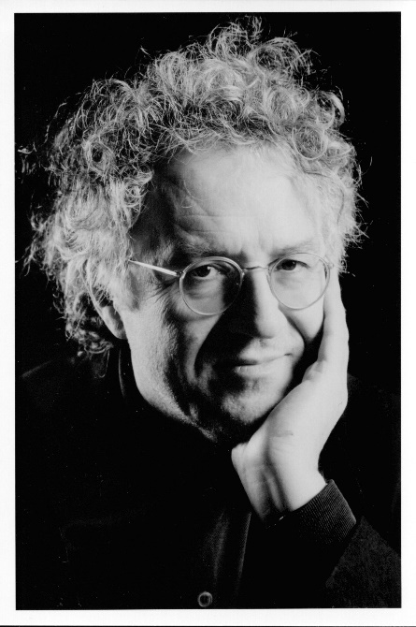

Eva Agai und Hermann Beil lesen aus der Biografie "Das große Karl Farkas Buch" von Georg Markus.

Karl Farkas und seine Frau Anny Farkas (Hán) stehen im Mittelpunkt dieser Lesung.
Ihre große Liebe zueinander bildet den "roten Faden“, an dem sich die wichtigsten Lebensstationen von Farkas nach und nach aufblättern. Ein Leben, wie auf der Hochschaubahn. Soll man lachen, soll man weinen? Hören Sie sich das an!

Termin: 8.11.2023
Wo: Studio im Akzent
Beginn: 19:30 Uhr
Preise: Euro 27,- (Vorverkauf) / Euro 32,- (Abendkassa) freie Platzwahl

Kartenvorverkauf: 1040 Wien, Argentinierstraße 37
von Montag bis Samstag von 13.00 bis 18.00 Uhr
Karten Hotline: 01/501 65/13306
www.akzent.at
Pressefotos in 300dpi und –texte für Ihre Ankündigung stehen auf unserer Website www.akzent.at in unserem Pressebereich zur Verfügung.

